Análise do dataset US-Accidents: A Countrywide Traffic Accident Dataset com Spark e R
Daniel Klug, Danielle Guidini, Eduardo José Silva, Matheus Evaldt

prof.daniel.klug@gmail.com, daniellerguidini@gmail.com, eduardo.jose@pucrs.edu.br,mevaldt88@gmail.com

Resumo. Este meta-artigo descreve o estilo a ser usado na confecção de artigos e resumos de artigos para publicação nos anais das conferências organizadas pela SBC. É solicitada a escrita de resumo e abstract apenas para os artigos escritos em português. Artigos em inglês deverão apresentar apenas abstract. Nos dois casos, o autor deve tomar cuidado para que o resumo (e o abstract) não ultrapassem 10 linhas cada, sendo que ambos devem estar na primeira página do artigo.

1. Introdução
No contexto da disciplina de Gerência de Infraestrutura para Big Data, da 2ª edição do curso de pós-Graduação em Ciência de Dados da PUCRS, foi proposta a realização de um projeto em grupo visando colocar em prática as noções conceituais abordadas ao longo do período letivo. A primeira etapa da tarefa consistiu em escolher um conjunto de dados de interesse, recaindo a escolha sobre a versão 3 do dataset US-Accidents: A Countrywide Traffic Accident Dataset, encontrado por meio da plataforma Kaggle, onde é disponibilizado de forma gratuita para finalidade não comercial, de pesquisa ou acadêmica sob a licença Creative Commons Attribution-Noncommercial-ShareAlike license (CC BY-NC-SA 4.0).
Uma vez obtidos os dados, configuramos um ambiente de Big Data local com o uso da ferramenta Hadoop. Ato contínuo, as tecnologias R e Spark foram integradas na IDE RStudio e, então, empregadas para realizar a ingestão do dataset no ambiente de Big Data e para conduzir a análise dos dados e responder a um conjunto definido de perguntas formuladas sobre seu domínio. Por fim, em acréscimo à solução computacional desenvolvida, foi elaborado o presente relatório descritivo, que é complementado por uma apresentação telepresencial em que os autores fornecem um overview do desenvolvimento do projeto e dos resultados obtidos.

2. Descrição do dataset
O dataset selecionado agrupa cerca de 3,5 milhões de registros de acidentes de trânsito ocorridos entre fevereiro de 2016 e junho de 2020 em 49 estados dos Estados Unidos da América. Os dados nele contidos foram coletados de diversas fontes, tais como os departamentos federais e estaduais de transportes, agências policiais, e câmeras e sensores de trânsito espalhados ao longo da malha rodoviária.
Os dados brutos são disponibilizados em formato tabular, organizados em 49 colunas, e estão armazenados em arquivo com extensão CSV de aproximadamente 1.24GB de tamanho.

3. Configuração do ambiente
A aplicação desenvolvida executa sobre uma máquina virtual (VM) Linux Ubuntu (64-bit) criada com o auxílio da ferramenta Oracle VM Virtual Box.
Como sistema operacional para big data foi utilizada a ferramenta Hadoop. Por meio do sistema de arquivos distribuídos (HDSF) e do gerenciador de carga de trabalho e de recursos (YARN), seus principais componentes, o Hadoop é capaz de distribuir o processamento analítico da aplicação entre várias máquinas, cada uma delas trabalhando simultaneamente em suas próprias porções de dados. Com isso, o Hadoop consegue atender os requisitos desejados de tolerância à falhas, de capacidade de recuperação, de consistência e de escalabilidade.
A aplicação foi codificada na linguagem R e desenvolvida na IDE RStudio, visando superar a inexistência de interface direta da linguagem para o Linux. Considerando a necessidade de processamento de big data, foi acoplado o pacote Sparklyr, que provê uma interface para a ferramenta Spark, abstração de computação distribuída de propósito geral com foco no processamento de dados. O Spark possibilita alto desempenho nesta espécie de tarefas devido ao uso um modelo de dados chamado RDDs (Conjunto de Dados Distribuídos Resilientes), que os mantém armazenados em memória enquanto são processados, eliminando a necessidade de escritas intermediárias. Com isso, ele tira proveito da execução de DAG (Gráfico Direcionado Acíclico), que é capaz de otimizar o processamento. Por fim, adicionamos aos recursos nativos da linguagem o pacote Shiny, por meio do qual se tornou possível a construção interativa de aplicativos web diretamente a partir do código escrito em R.
A seguir, descrevemos passo a passo as etapas de configuração do ambiente.

3.1 Instalação da Máquina Virtual
A VM foi configurada segundo as instruções vistas em aula e nos moldes do que vimos na disciplina: sistema operacional Linux Ubuntu (64-bit), alocação de 4096 MB de memória e disco com alocação dinâmica com 10 GB de tamanho, em formato VDI.

3.2 Instalação do Hadoop
A fim de unificar os passos de instalação do Hadoop, criamos um shell scrip automatizando a execução dos comandos necessários. Assim, para realizar a instalação do Hadoop, basta executar os seguintes passos:
1. Fazer o download do arquivo hadoop-config.sh. O arquivo está disponível no link ﻿https://github.com/daniellerguidini/spark_bigdata/blob/main/hadoop-config.sh e deve ser salvo na pasta HOME.
2. Execução do seguinte comando, via terminal:
chmod a+rwx hadoop-config.sh && . ./hadoop-config.sh

Ao final da execução do shell script, o Hadoop estará instalado.

3.3 Instalação do R e RStudio
Da mesma forma, visando assegurar a correta instalação do R e de todas as dependências necessárias criamos um shell script específico para essa tarefa. ﻿Logo, para realizar a instalação do R e a importação dos pacotes, os seguintes passos devem ser executados:
1. Download do arquivo R-config.sh. O arquivo está disponível no link https://github.com/daniellerguidini/spark_bigdata/blob/main/R-config.sh e deve ser salvo na pasta HOME.
2. Execução do seguinte comando, via terminal:

chmod a+rwx R-config.sh && . ./R-config.sh

Ao final da execução do script, o R e as dependências dos pacotes já estarão instalados.
Após, é necessário dar seguimento com a instalação da IDE RStudio. Para a realização do download, são necessários os seguintes passos:
1. Acesse ﻿https://rstudio.com/products/rstudio/download/#download.
2. Realize o download da versão para o sistema operacional Ubuntu 18/Debian 10.
3. Execute o arquivo baixado e siga os passos da instalação padrão.

Muitas vezes em ambientes Linux os problemas de instalação em pacotes do R decorrem porque o pacote tenta ser compilado no momento da instalação, portanto, por exemplo, se as dependências C++ não estão instaladas, diversos erros podem aparecer.
Para esse fim, o RStudio possui uma plataforma chamada Package Manager, que pode ser encontrada em https://packagemanager.rstudio.com/client/#/repos/1/packages.
Nesta plataforma estão disponibilizados todos os pacotes do CRAN com os binários já compilados. Nele, você pode clicar em Setup e depois Binary para escolher o sistema operacional. Os comandos de instalação das dependências dos pacotes necessários foram retirados de lá.

3.4 Integração do Spark com o RStudio
A última etapa de confição do ambiente consiste em integrar o Spark com o R através da IDE RStudio. Para isso, seguimos os seguintes passos, no terminal do RStudio:
1. Instalar os pacotes Sparklyr e Shiny;
2. Instalar o Spark:
3. Conectar com o Spark:
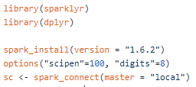
4. Verificar o status da conexão no painel superior à direita:

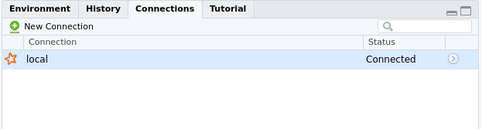
4. Análise do Banco de Dados
Tanto as análises feitas sobre o banco quanto os scripts de instalação do Spark encontram-se no seguinte link: https://github.com/daniellerguidini/spark_bigdata/blob/main/spark-data.R.
Para as análises foram levantadas quatro questões:
- Quais cidades possuem o maior número de acidentes?

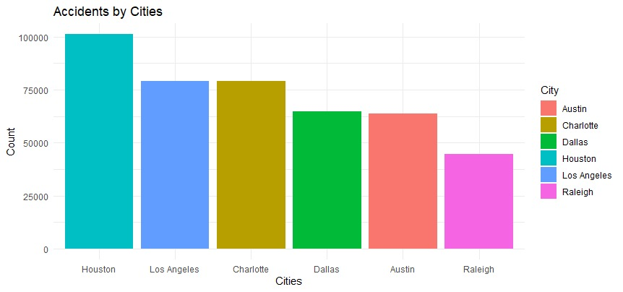

- Qual a distribuição de acidentes de acordo com as condições climáticas na hora do acidente?

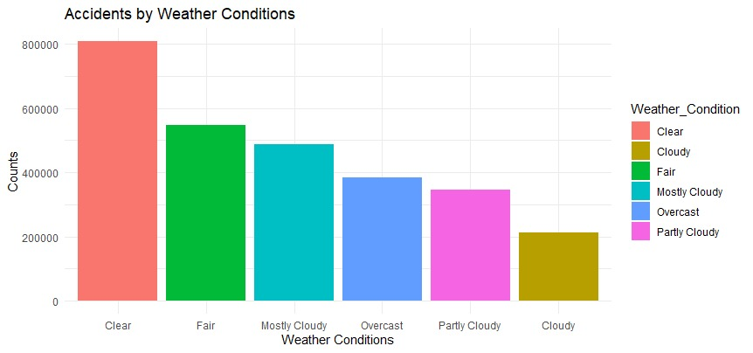

- A direção do vento impacta no número de acidentes?

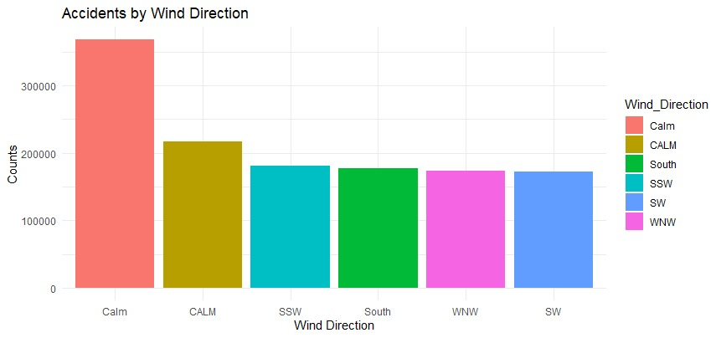

Conclusão

Referências
Bengfort, Benjamin. KIM, Jenny (2016). Analítica de dados com Hadoop: uma indrodução para cientistas de dados. Novatec, São Paulo.
Moosavi, Sobhan, Mohammad Hossein Samavatian, Srinivasan Parthasarathy, and Rajiv Ramnath. (2019) “A Countrywide Traffic Accident Dataset.”
Moosavi, Sobhan, Mohammad Hossein Samavatian, Srinivasan Parthasarathy, Radu Teodorescu, and Rajiv Ramnath (2019) "Accident Risk Prediction based on Heterogeneous Sparse Data: New Dataset and Insights." In: Proceedings of the 27th ACM SIGSPATIAL. International Conference on Advances in Geographic Information Systems, ACM.

https://smoosavi.org/datasets/us_accidents
Bengfort, Benjamin. KIM, Jenny (2016), p.34-35
p.100

